Педагогика и методика начального образования

УЧЕБНАЯ ДИСЦИПЛИНА
«ПРАВОВЫЕ ОСНОВЫ ПРОФЕССИОНАЛЬНОЙ ДЕЯТЕЛЬНОСТИ»

Введение

Вся работа педагога – это непрерывный «педагогический процесс», состоящий из нескольких этапов. Каждый из этих этапов требует тщательной подготовки, планирования, последовательности, оперативного контроля и анализа результатов.
Деятельность учителя регламентируется законодательными и нормативно-правовыми документами, а также внутренними локальными актами учреждений в соответствии с их видом и типом:
- Конвенция о защите прав человека и основных свобод;
- Конвенция о правах ребенка;
- Конституция РФ;
- Трудовой Кодекс РФ;
- Федеральный закон от 29.12.2012 №273-ФЗ «Об образовании в Российской Федерации»;
- Федеральный государственный образовательный стандарт начального образования. Приказ Минобрнауки России от 17.10.2013 №1155;
- Федеральная образовательная программа начального общего образования.
- Приказ Минтруда России №544н от 18 октября 2013 г. «Об утверждении профессионального стандарта «Педагог»
- Локальные акты ОО (Устав, коллективный договор, правила внутреннего трудового распорядка, трудовой договор, должностная инструкция).

СОДЕРЖАНИЕ ДИСЦИПЛИНЫ

Раздел 1. Законодательство об образовании и образовательное право

Тема 1.1. Понятие и основы правового регулирования в области образования

Лекция.Право на образование в системе прав и свобод человека.

1.Образование и право: грани соотношения социальных институтов.
2.Понятие и общая характеристика права на образование.

Самостоятельная работа слушателей по теме Образовательная политика государства и образовательное право.
Государственная политика в области образования (образовательная политика). Образовательное право: понятия, основные черты. Образовательно-правовая подготовка будущего педагога.

Тема 1.2.Основные законодательные акты и нормативные документы, регулирующие правоотношения в области образования

Лекция. Система законодательства Российской Федерации об образования

1.Понятие и общая характеристика системы российского образовательного законодательства.
2.Конституционные основы законодательства РФ об образовании.
3.Национальная доктрина образования в Российской Федерации.

Практическое занятие:
Анализ нормативных документов и законодательных актов в области образования.

Самостоятельная работа слушателей теме:
Федеративный характер российского законодательства об образовании.
Общая характеристика и классификация образовательного законодательства Российской Федерации.Компетенция в нормативно-правовом регулировании образования в Российской Федерации.- 4 ч

Раздел 2. Правовой статус педагогических работников

Тема 2.1 Социально-правовой статус учителя

Лекция.Содержание правового статуса работников образования.
1.Категории работников образования.
2.Права и законные интересы учителя. Обязанности. Должностные инструкции

Самостоятельная работа слушателей по теме:
Оформить в портфолио памятку «Права и обязанности учителя».

Тема 2. 2 Система юридических и административных гарантий прав и законных интересов педагогических работников

Лекция. Трудовой договор. Оплата труда. Дисциплина труда.

1.Общая характеристика трудового договора. Порядок приема на работу. Прекращение трудового договора.
2.Система оплаты труда.
3.Понятие дисциплины. Организация дисциплинарных отношений. Поощрения, взыскания. Дисциплинарная и материальная ответственность.

Практическое занятие:
Заполнение трудового договора.Разработка локального акта
Самостоятельная работа слушателейпо теме Охрана труда.
Понятие «охраны труда». Обязанности работника и работодателя. Социальные гарантии учителя.
Нормативно-правовые документы образовательного учреждения.
Положение о государственной аккредитации образовательного учреждения. Устав. Программа развития. Локальные акты.
Административное право.
Предмет административного права и его субъекты. Административно-правовые формы и методы. Административные правонарушения и ответственность
Трудовые споры.
Нормативно-правовые основы защиты нарушенных прав. Понятие трудовых споров и их виды. Порядок рассмотрения и разрешения трудовых споров.

Дифференцированный зачет – 2 ч

Тема 1.1. Понятие и основы правового регулирования в области образования

Лекция. Право на образование в системе прав и свобод человека.

Вопрос 1.Образование и право: грани соотношения социальных институтов.

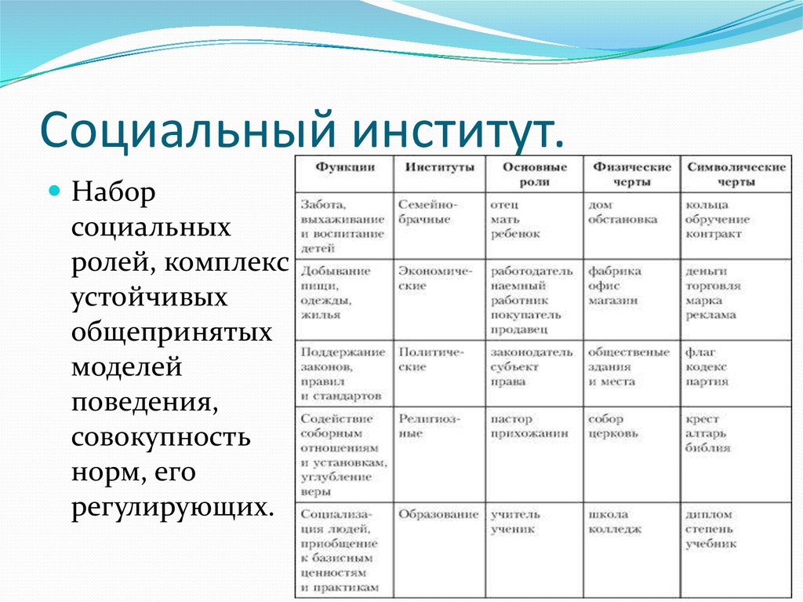
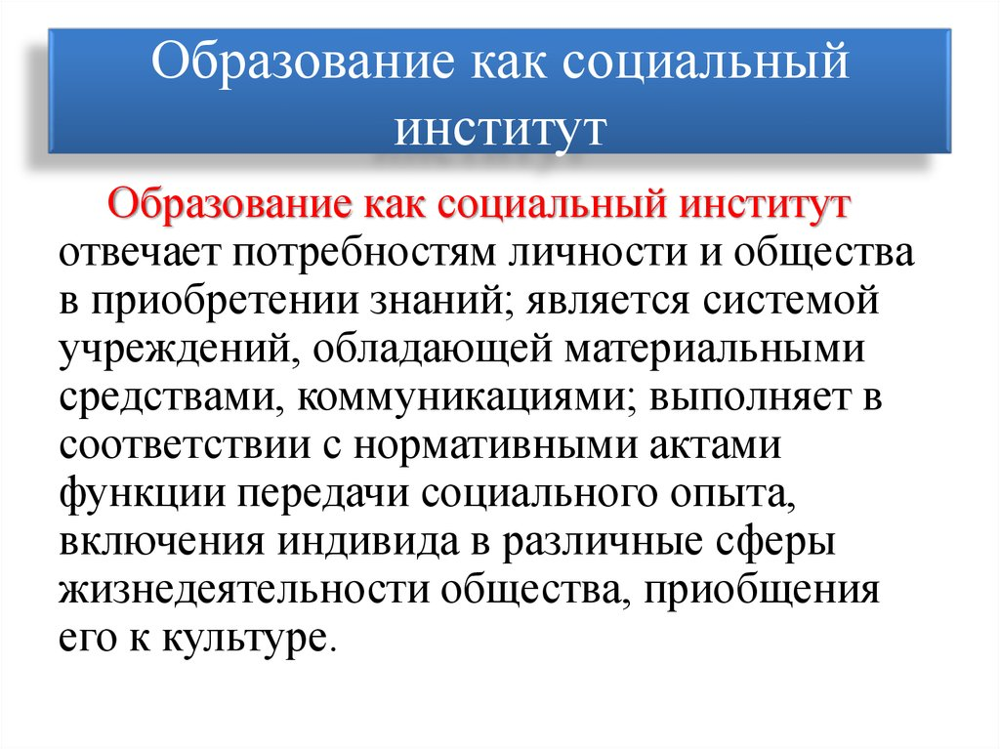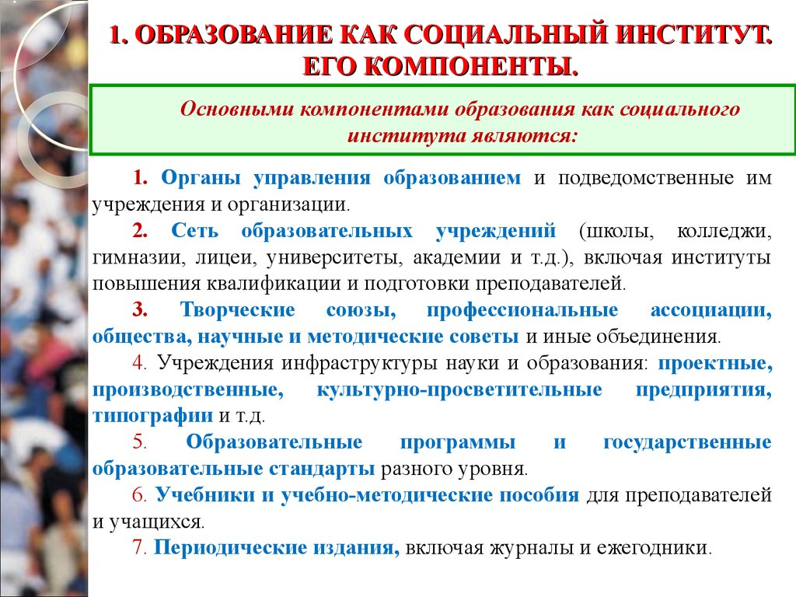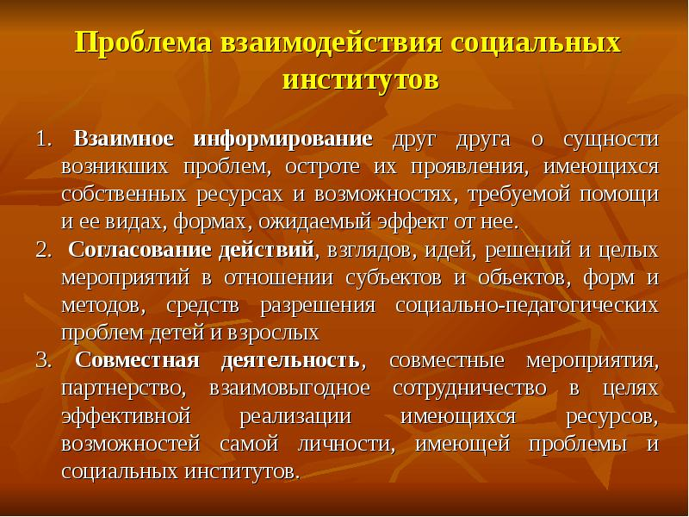
Вопрос 2.Понятие и общая характеристика права на образование.

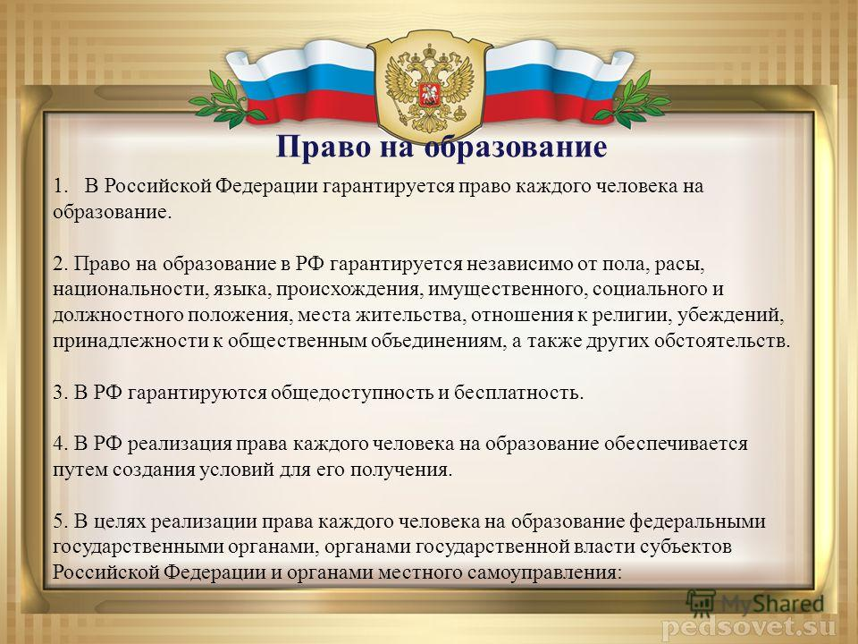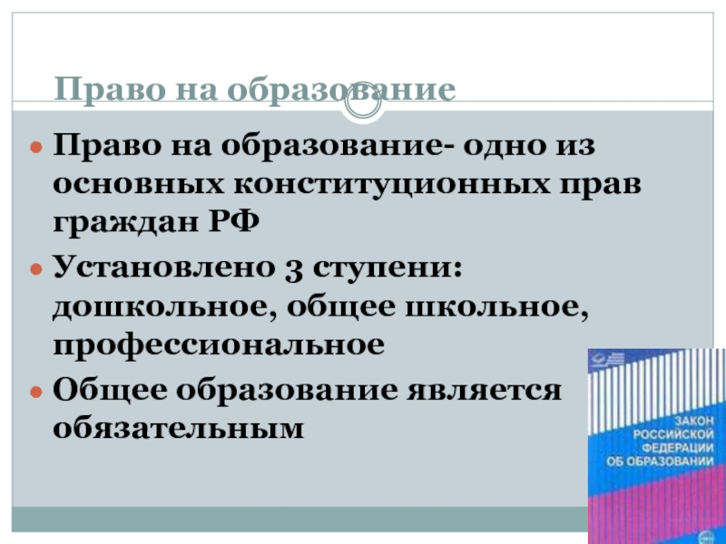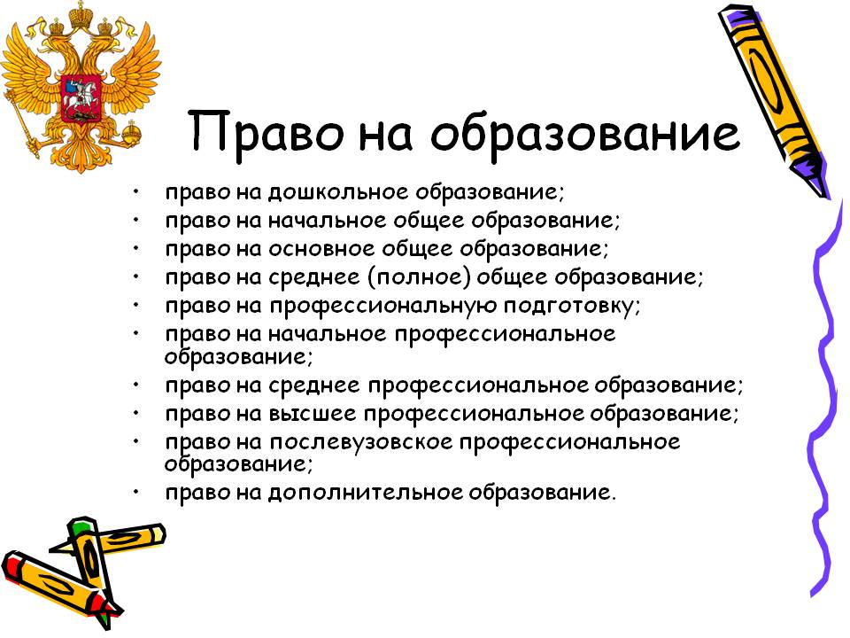
Образовательное право - это отрасль права, система правовых норм, регулирующих отношения по поводу организации и осуществления образовательного процесса между: субъектами образовательной деятельности разных государств по поводу признания различных институтов образования (прав человека на образование, правового статуса учреждений и основ их сотрудничества, признание учебных курсов и документов обобразовании и т.д.); органами государственной власти и субъектами образовательной деятельности (по поводу создания, управления, лицензирования, аттестации, аккредитации, материального и финансового обеспечения деятельности и т.д.); образовательным учреждением и потребителями образовательных услуг (учащимися, родителями, обществом). Источники и субъекты образовательного права * Источниками образовательного права являются нормативные акты и договоры, содержащие нормы регулирования отношений в области образования.

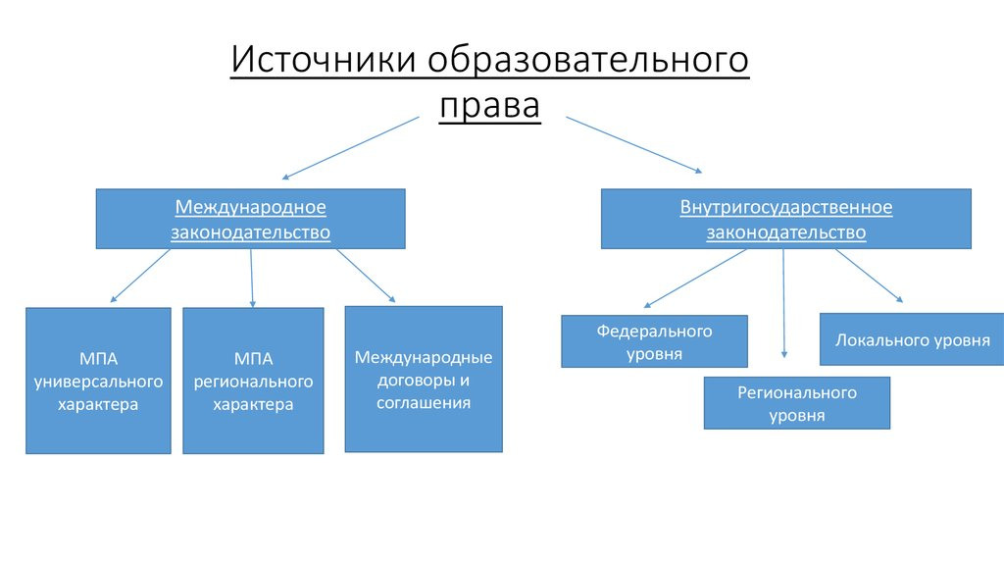

Самостоятельная работа обучающихся по теме -2 ч
Государственная политика в области образования (образовательная политика). Образовательно-правовая подготовка будущего педагога(изучение и анализ различных источников)

10.12.2020 г
Тема 1.2.Основные законодательные акты и нормативные документы, регулирующие правоотношения в области образования

Лекция. Система законодательства Российской Федерации об образования - 6 ч

Вопрос 1.Понятие и общая характеристика системы российского образовательного законодательства.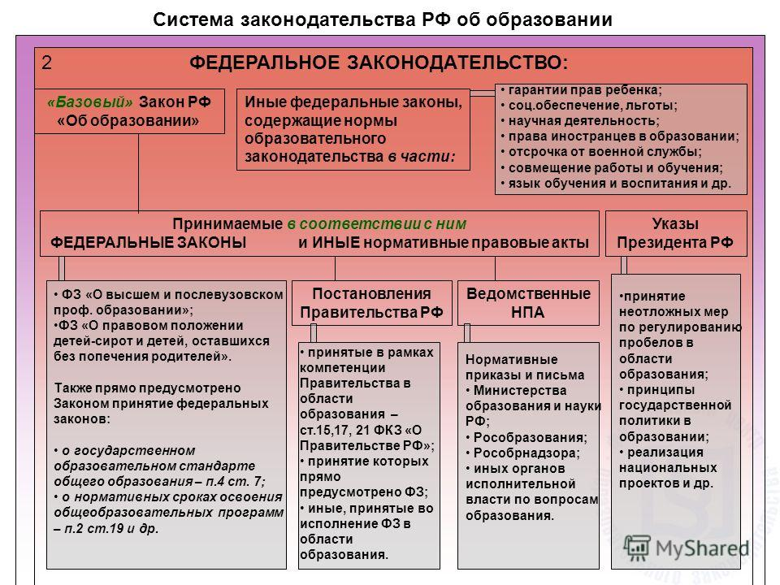

Вопрос 2.Конституционные основы законодательства РФ об образовании. 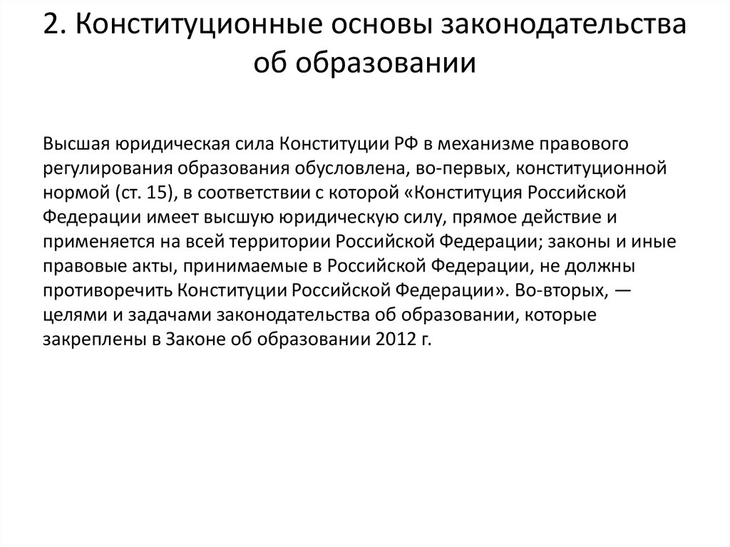
Вопрос 3.Национальная доктрина образования в Российской Федерации.
Национальная доктрина образования в Российской Федерации (далее - доктрина) - основополагающий государственный документ, устанавливающий приоритет образования в государственной политике, стратегию и основные направления его развития.

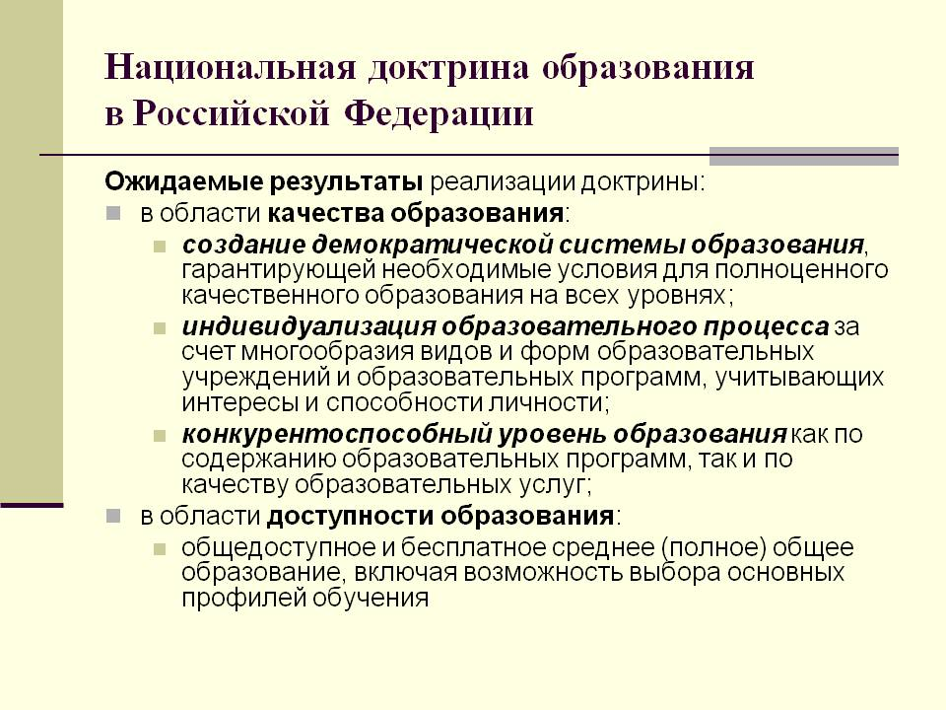

Практическое занятие:
Анализ нормативных документов и законодательных актов в области образования (на выбор по предложенному алгоритму)

Алгоритм анализа нормативных документов в области образования
1. Определите вид документа (Закон, Государственный образовательный стандарт, Положение и другое).
2. Определите его структуру (основные разделы в содержании документа).
3. Определите, какие отношения субъектов педагогического процесса регламентируются посредством данного документа (Например: организация педагогического процесса в дошкольных образовательных учреждениях, организация педагогического процесса в образовательных учреждениях общего образования и другое.).
4. Выделите ведущие идеи в содержании документа (Например: определяются принципы государственной политики в области образования:.. определяются типы и виды образовательных организаций:… и т.п.).
5. Сделайте заключение о значении данного документа для функционирования и развития системы образования в России (Например: Закон обеспечивает государственное регулирование отношений между субъектами образовательного процесса в образовательном учреждении, стимулированию инновационной деятельности образовательных учреждений и т.п.).

Самостоятельная работа обучающихся теме: «Федеративный характер российского законодательства об образовании».
1.Общая характеристика и классификация образовательного законодательства Российской Федерации.
2.Компетенция в нормативно-правовом регулировании образования в Российской Федерации(изучение и анализ различных источников)

Раздел 2. Правовой статус педагогических работников

Тема 2.1 Социально-правовой статус воспитателя

Лекция.Содержание правового статуса работников образования.

Вопрос 1.Категории работников образования.

Категории работников образования. работники образования – лица (индивиды), осуществляющие определенного рода или вида деятельность, прямо (непосредственно) или опосредованно связанную с реализацией целей и задач образования (обучения и воспитания). К прямой деятельности можно отнести педагогическую деятельность, осуществляемую педагогическими работниками (учителями, воспитателями, преподавателями учреждений профессионального образования), т.е. деятельность, непосредственно связанная с обучением и воспитанием обучающихся и воспитанников. Все остальные виды деятельности связаны с обеспечением основного вида деятельности – педагогической: управленческая, организаторская, кадровая, финансово-экономическая деятельности, деятельность по материально-техническому и социальному обеспечению образовательного и воспитательного процесса и т.д.
Такое разделение прямой и опосредованной деятельности в области образования носит, как можно видеть, достаточно условный характер, поскольку осуществление той же педагогической деятельности невозможна в современных условиях без иных – обеспечительных – видов деятельности. Тем не менее, все же именно педагогическая деятельность и, соответственно, педагогические работники являются смысловым, центральным элементом всей образовательной системы.
Классификация работников образования может проводиться по самым разным основаниям. Наиболее распространенным является разграничение категорий работников по видам профессиональной деятельности на: а) педагогических работников; б) научных работников; в) административно-управленческий персонал; в) учебно-вспомогательный персонал; г) технический персонал. При этом речь идет об основной их профессиональной деятельности,
Соответствующей их должностным обязанностям и функциям. В то же время работники, принадлежащие к одной группе, могут совмещать свою основную деятельность с другой, хотя их «принадлежность» к той или иной группе определяется все же по основной их должности. Педагогические работники, в свою очередь, как и все другие работники, могут быть сгруппированы в зависимости от типа и вида образовательного учреждения, в котором они профессионально осуществляют свою педагогическую деятельность: работники дошкольных учреждений, работники учреждений общего образования, учреждений профессионального образования и т.д.
Исходя из приоритета педагогической деятельности, в дальнейшем рассматриваются главным образом именно эта категория работников образовательной сферы, т.е. работников, занимающих должность педагогических работников в образовательном учреждении определенного типа и вида.
Юридические гарантии прав и законных интересов
Работников образования
Нормативно-правовые гарантии аттестации педагогических работников. Проблема профессиональной карьеры и, более широко, профессионализмом в целом, педагогического работника непосредственно связано в нормативно-правовым регулированием его аттестации.

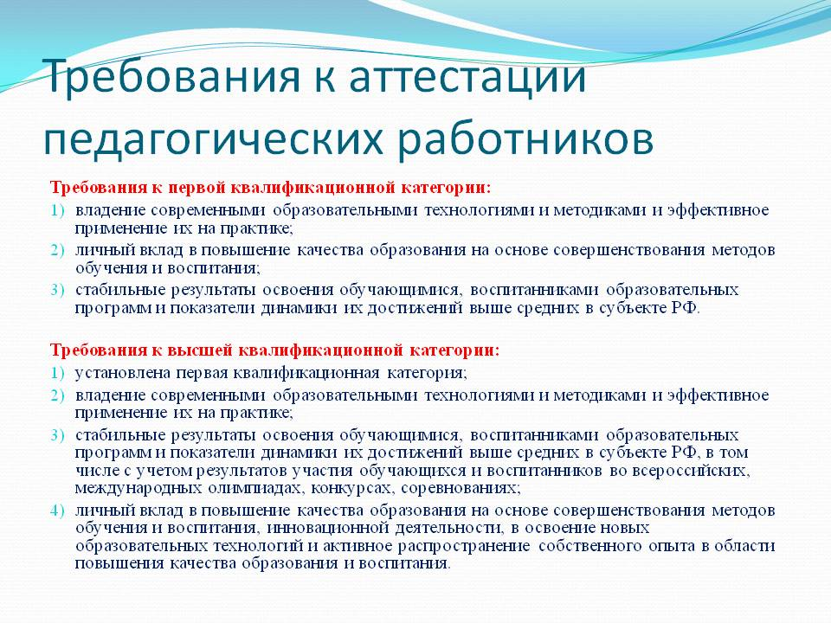
Вопрос 2.Права и законные интересы учителя. Обязанности. Должностные инструкции

Права и законные интересы педагогических работников. Термин «права» в данном случае обозначает два понятия (и, соответственно, два правовых явления): во-первых, наличие у педагогических работников предусмотренных действующим образовательным законодательством субъективных прав и, во-вторых, наличие у них присущих как всякому человеку и гражданину, а также как присущих именно педагогическому работнику (учителю, преподавателю) прав и свобод, предусмотренных международными актами и документами, Конституцией РФ.
Законный интерес – это отраженная в объективном праве (т.е. действующем законодательстве) гарантированная государством юридическая дозволенность, выражающаяся в стремлениях субъекта а) пользоваться определенным социальным благом и б) обращаться в необходимых случаях за защитой к компетентным органам в целях удовлетворения такого своего интереса.
Как можно видеть, понятия «субъективное право» «права» и «законный интерес» - весьма близкие понятия, но все же не совпадающие друг с другом ни по содержанию, ни по объему. Но, во всяком случае, все эти и права, и законный интерес входят в число основных элементов правового статуса (здесь - работника образования).
Из множества прав и законных интересов педагогических работников обратим внимание на те, которые имеют существенное значение для последнего и юридические гарантии которых представлены в действующем законодательстве более или менее полно. Это, во-первых, интересы, которые связаны с профессиональным ростом (карьерой) и социальной защитой.

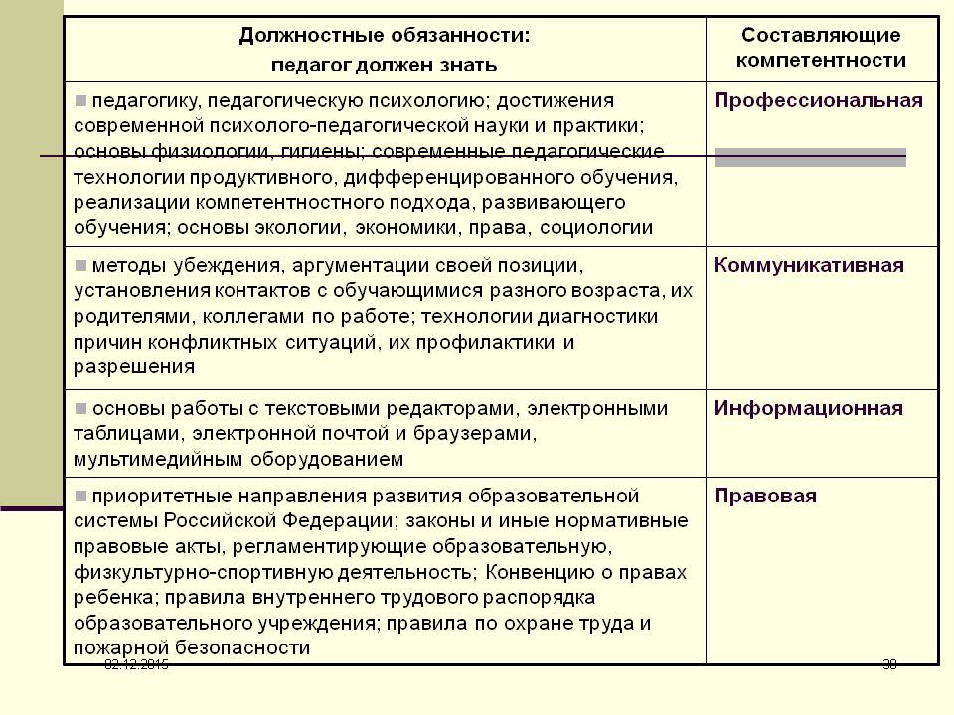

Самостоятельная работа обучающихся по теме:
Разработать памятку «Права и обязанности учителя».

Тема 2. 2 Система юридических и административных гарантий прав и законных интересов педагогических работников

Лекция. Трудовой договор. Оплата труда. Дисциплина труда.

Вопрос 1. Общая характеристика трудового договора.
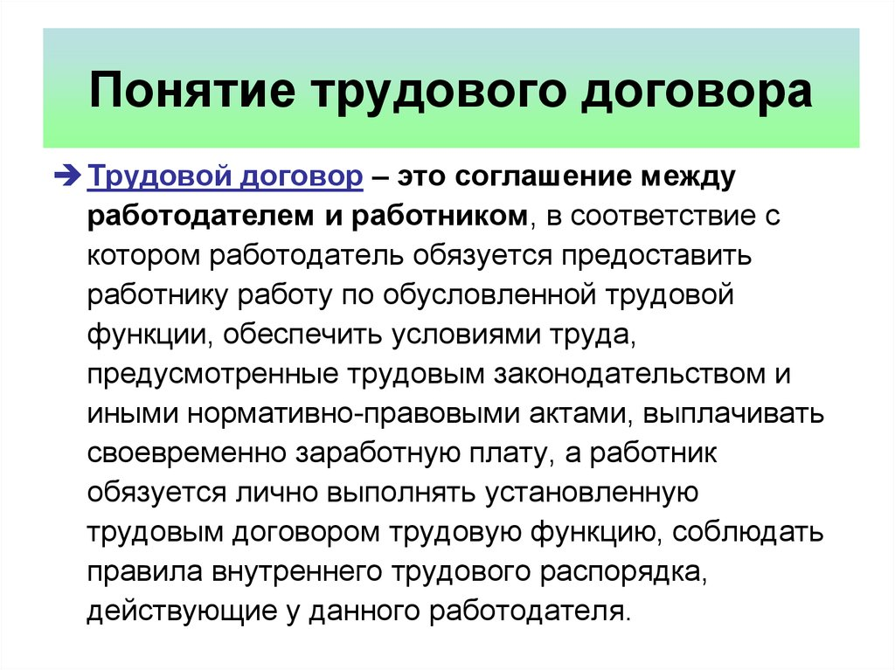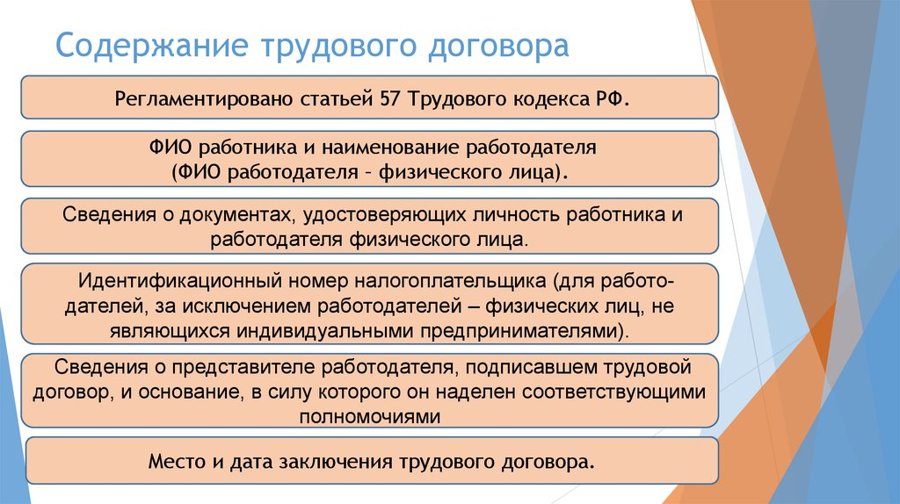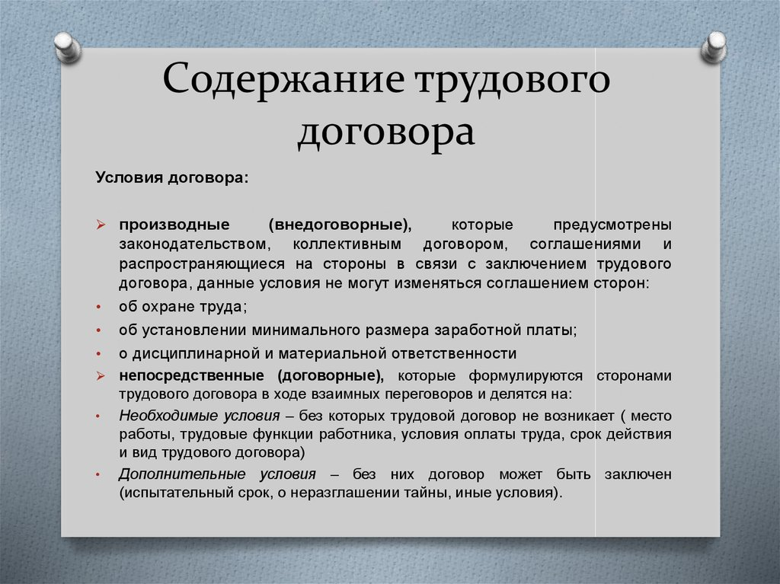

Вопрос 2. Порядок приема на работу.

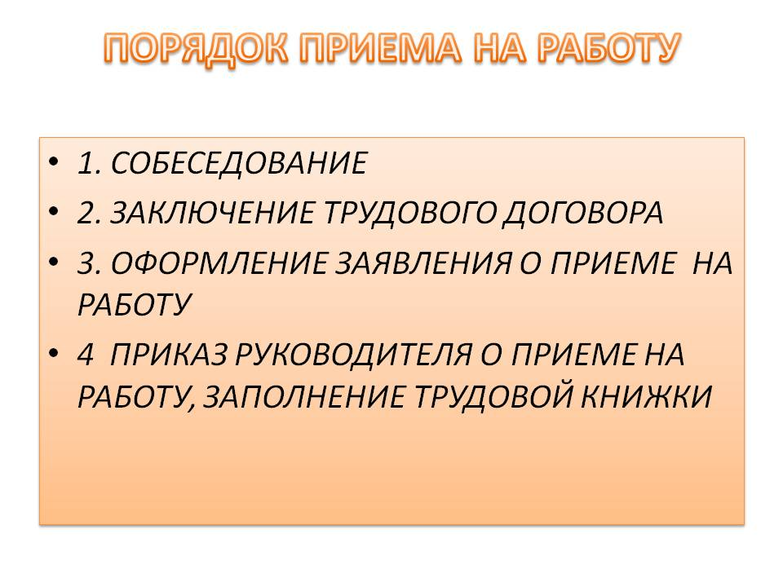Вопрос 3. Прекращение трудового договора.
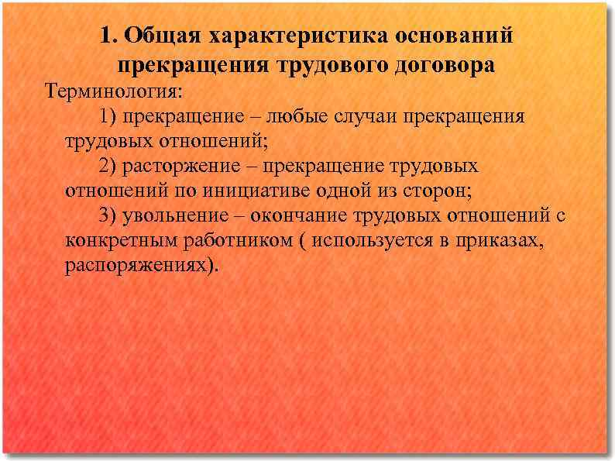

Вопрос 4. Система оплаты труда.
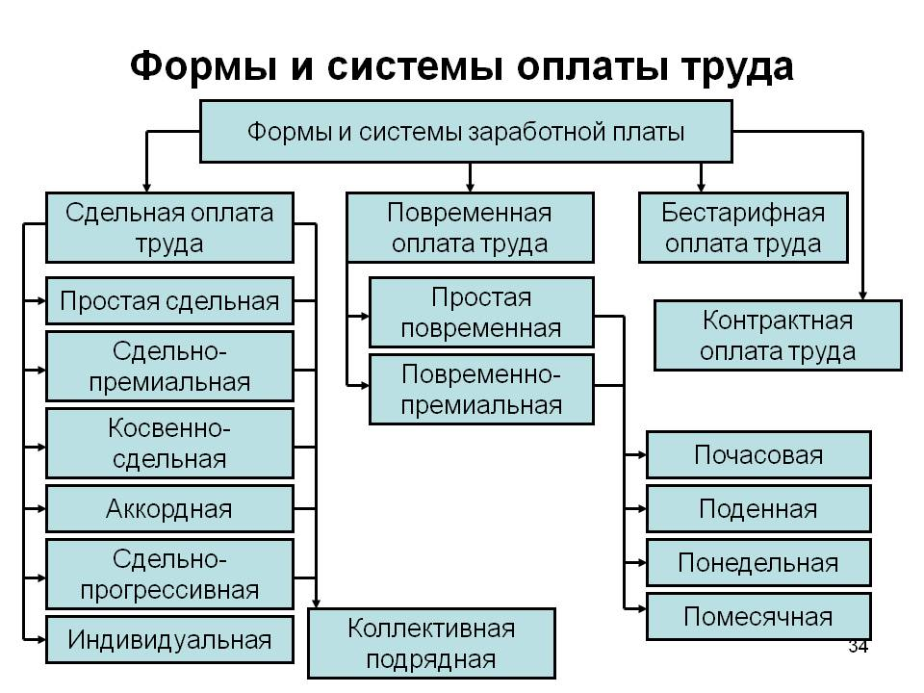

Вопрос 5. Понятие дисциплины.

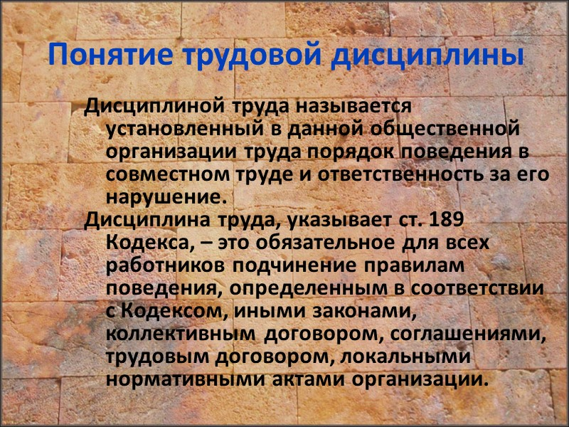
Вопрос 6. Организация дисциплинарных отношений.
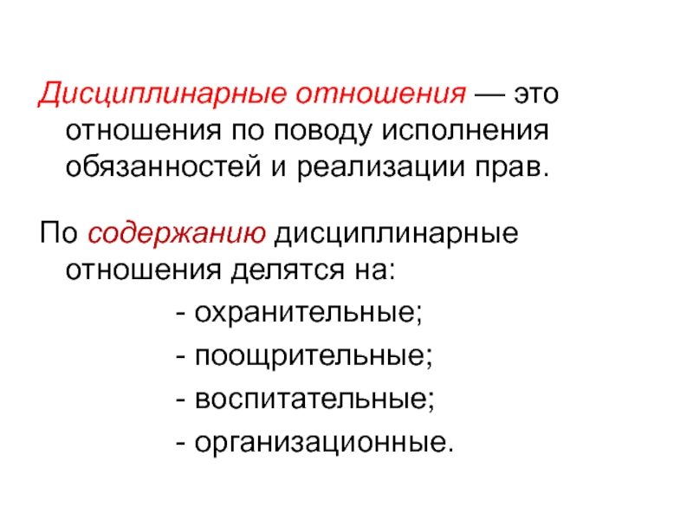

Вопрос 7. Поощрения, взыскания.

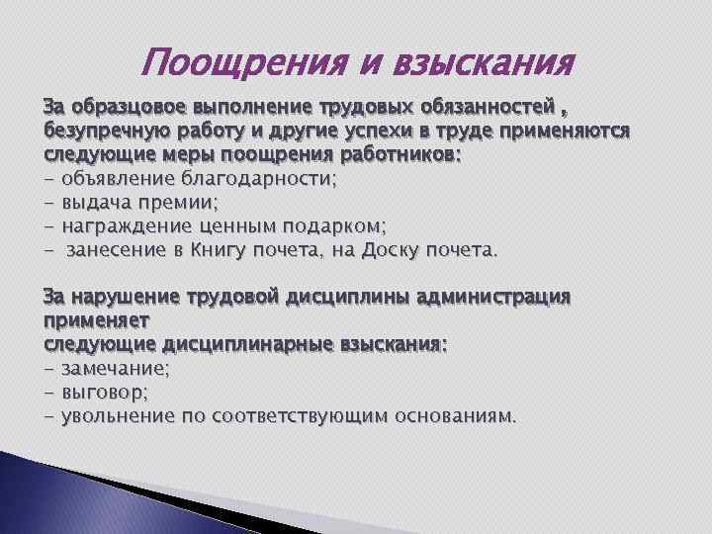

Вопрос 8. Дисциплинарная и материальная ответственность.